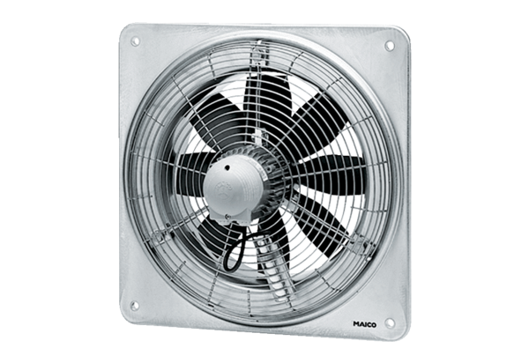Axial-Wandventilator DZQ 45/6 BVerpackungseinheit: 1 StückSortiment: C
Artikelnummer: 0083.0137Hersteller: MAICO

